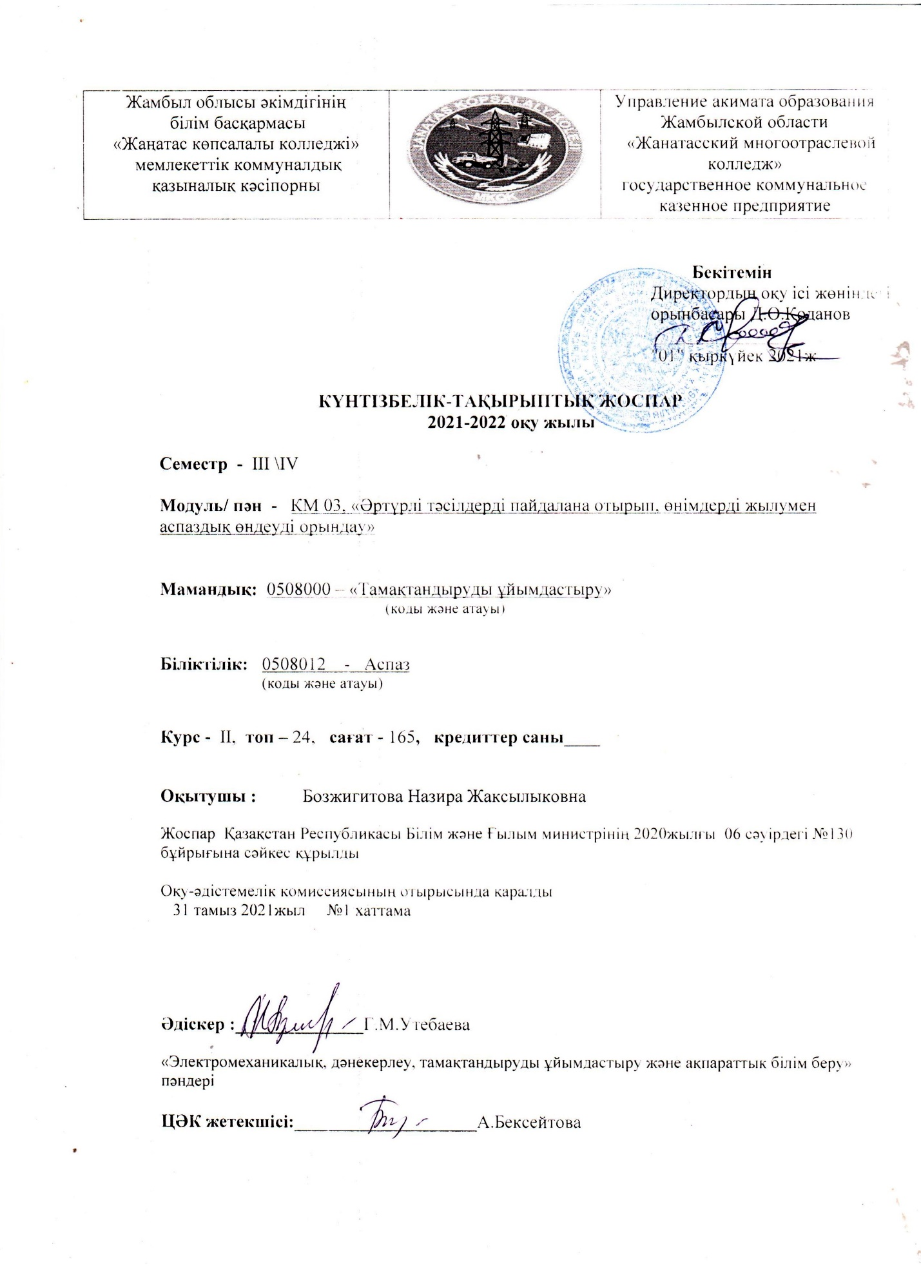

**ЖОСПАРДЫҢ ІШКІ ПАРАҒЫ**

|  |  |  |  |  |  |  |
| --- | --- | --- | --- | --- | --- | --- |
| **Сабақ№** | **Күнтізбелік мерзімі** | **Бөлім,тақырып атауы** | **Сағ. саны** | **Сабақ типі** | **Үй тапсырмасы** | **Ескер.** |
| 1 | 2 | 3 | 4 | 5 | 6 | 7 |
|  |  | **1бөлім. Балықтан тамақ дайындау** | **32** |  |  |  |
| 1 |  | Жылумен аспаздық өндеудің әдістері.Қайнату,суға булау. | 2 | Жаңа сабақ | 123бет | «Аспаздық» Ғ.Бесімбаева |
| 2 |  | Қуыру,бұқтыру. | 2 | Аралас | 125бет |  |
| 3 |  | Жылумен өндеудің құрамды әдістері | 2 | Аралас | 129бет |  |
| 4 |  | Жылумен өндеудің қосымша тәсілдері. | 2 | Алған білімді жинақтау | 130бет |  |
| 5 |  | Балық цехының жұмысың ұйымдастыру,жабдықтары мен ыдыстары. | 2 | Аралас | Лекция | «Аспаздық өндеу» Чулакова Л.С. |
| 6 |  | Балықты жылумен өндеу,сапасымен құрамы, шығын нормалары. | 2 | Аралас | Лекция |  |
| 7 |  | Балықты пісіру. | 2 | Аралас | 264бет |  |
| 8 |  | Қуырылған балық. | 2 | Аралас | 273бет |  |
| 9 |  | Бұқтырылған балық. | 2 | Аралас | 270бет |  |
| 10 |  | Қақталған балық. | 2 | Аралас | 277бет |  |
| 11 |  | Балық котлеттері. | 2 | Аралас | 280бет |  |
| 12 |  | Теңіз өнімдерінен әзірленген тағамдар. | 2 | Аралас | 281бет |  |
| 13 |  | Практикалық жұмыс 1 | 2 |  | Технологиялық карта |  |
| 14 |  | Практикалық жұмыс 2 | 2 |  | Технологиялық карта |  |
| 15 |  | Практикалық жұмыс 3  3 | 2 |  | Калкуляция жасау |  |
| 16 |  | Балық тағамдарының сапасына қойылатың талаптар. | 2 | О.Н Бақылау | Қайталау |  |
|  |  | **2 бөлім. Ет пен құс етінен тамақ дайындау.** | **52** |  |  |  |
| 17 |  | Ет цехының жұмысың ұйымдастыру,жабдықтар мен ыдыстар. | 2 | Жаңа сабақ | Лекция |  |
| 18 |  | Ет өнімдерің пісіру. | 2 | Аралас | 288бет |  |
| 19 |  | Етті қуыру. | 2 | Аралас | 293бет |  |
| 20 |  | Ірі кесекте қуырылған ет. | 2 | Аралас | 295бет |  |
| 21 |  | Қуырылған қой немесе ешкі еті. | 2 | Аралас | 297бет |  |
| 22 |  | Бұқтырылған ет өнімдері. | 2 | Аралас | 302бет |  |
| 23 |  | Пештің қақпақты ыстық қуысында пісірілген ет. | 2 | Аралас | 308бет |  |
| 24 |  | Қақтап пісірілген тағамдар | 2 | Аралас | 310бет |  |
| 25 |  | Шабылған еттен әзірленген тағамдар. | 2 | Аралас | 311бет |  |
| 26 |  | Котлет массасынаң әзірленген тағамдар. | 2 | Аралас | 312бет |  |
| 27 |  | Сорпалықтардан әзірленген тағамдар. | 2 | Аралас | 313бет |  |
| 28 |  | Жабайы жануарлар етінен әзірленген тағамдар. | 2 | Аралас | 317бет |  |
| 29 |  | Ет тағамдарының сапасына қойылатың талаптар. | 2 | О.Н. Бақылау | Қайталау |  |
| 30 |  | Практикалық жұмыс 4 | 2 |  | Технологиялық карта |  |
| 31 |  | Практикалық жұмыс 5 | 2 |  | Технологиялық карта |  |
| 32 |  | Практикалық жұмыс 6 | 2 |  | Калкуляция жасау |  |
| 33 |  | Ауылшаруашылық құстары мен жабайы қанаттылардан әзірленген тағамдар. | 2 | Аралас | 322бет |  |
| 34 |  | Піскен құс еті. | 2 | Аралас | 323бет |  |
| 35 |  | Қуырылған құс еті. | 2 | Аралас | 325бет |  |
| 36 |  | Балапан табақ,астаналықша құс. | 2 | Аралас | 327бет |  |
| 37 |  | Құстан әзірленген бұқтырылған тағамдар. | 2 | Аралас | 329бет |  |
| 38 |  | Калькуляция жасау. | 2 | Алған бімді жинақтау | Лекция |  |
| 39 |  | Құстан әзірленген тағамдардың сапасына қойылатың талаптар. | 2 | О.Н. Бақылау | Қайталау |  |
| 40 |  | Практикалық жұмыс 7 | 2 |  | Технологиялық карта |  |
| 41 |  | Практикалық жұмыс 8 | 2 |  | Технологиялық карта |  |
| 42 |  | Практикалық жұмыс 9 | 2 |  | Калкуляция жасау |  |
|  |  | **3 бөлім. Сорпа, көже, тұздықтар дайындау.** | **34** |  |  |  |
| 43 |  | Ыстық цехының жұмысың ұйымдастыру,жабдықтары мен ыдыстары. | 2 | Жаңа сабақ | Лекция |  |
| 44 |  | Сорпаларды дайындау. | 2 | Аралас | 137бет |  |
| 45 |  | Қатықталған көжелер. | 2 | Аралас | 142бет |  |
| 46 |  | Борщ,ши тағамдары. | 2 | Аралас | 145бет |  |
| 47 |  | Қышқыл сорпалар. | 2 | Аралас | 148бет |  |
| 48 |  | Ащы сорпалар. | 2 | Аралас | 151бет |  |
| 49 |  | Сүт көжелер, пюре көжелер, мөлдір көжелер | 2 | Аралас | 165бет |  |
| 50 |  | Практикалық жұмыс 10 | 2 | Аралас | Технологиялық карта |  |
| 51 |  | Практикалық жұмыс 11 | 2 | Аралас | Технологиялық карта |  |
| 52 |  | Практикалық жұмыс 12 | 2 | Аралас | Калкуляция жасау |  |
| 53 |  | Негізгі ақ тұздықтар. | 2 | Аралас | 186 бет |  |
| 54 |  | Негізгі қызыл тұздықтар. | 2 | Аралас | 192бет |  |
| 55 |  | Сүт қаймақ тұздықтары. | 2 | Аралас | 200бет |  |
| 56 |  | Салқын тұздықтар және желе. | 2 | О.Н. Бақылау | 206 бет Қайталау |  |
| 57 |  | Практикалық жұмыс 13 | 2 |  | Технологиялық карта |  |
| 58 |  | Практикалық жұмыс 14 | 2 |  | Технологиялық карта |  |
| 59 |  | Практикалық жұмыс 15 | 2 |  | Калкуляция жасау |  |
|  |  | **4 бөлім. Салқын тағамдармен дәм татымдар, салаттар, тәтті сусындар, жұмыртқамен сүзбеден тағамдар.** | **30** |  |  |  |
| 60 |  | Салқын цехының жұмысын ұйымдастыру,жабдықтары мен ыдыстары. | 2 | Жаңа сабақ | Лекция |  |
| 61 |  | Ірімшіктен әзірленген ыстық және салқын тағамдар. | 2 | Аралас | 330бет |  |
| 62 |  | Жұмыртқадан әзірленген ыстық тағамдар. | 2 | Аралас | 335бет |  |
| 63 |  | Етттен әзірленген салқын тағамдар. | 2 | Аралас | Лекция |  |
| 64 |  | Балықтан әзірленген салқын тағамдар. | 2 | Аралас | Лекция |  |
| 65 |  | Практикалық жұмыс 16 | 2 |  | Технологиялық карта |  |
| 66 |  | Практикалық жұмыс 17 | 2 |  | Технологиялық карта |  |
| 67 |  | Практикалық жұмыс 18 | 2 |  | Калкуляция жасау |  |
| 68 |  | Салаттар, винегрет дайындау. | 2 | Аралас | Лекция |  |
| 69 |  | Тәтті сусындар. | 2 | Аралас | Лекция |  |
| 70 |  | Желе , мусс, самбук дайндау. | 2 | Аралас | Лекция |  |
| 71 |  | Салқын тағамдарға қойылатың талаптар. | 2 | О.Н. Бақылау | Қайталау |  |
| 72 |  | Практикалық жұмыс 19 | 2 |  | Технологиялық карта |  |
| 73 |  | Практикалық жұмыс 20 | 2 |  | Технологиялық карта |  |
| 74 |  | Практикалық жұмыс 21 | 2 |  | Калкуляция жасау |  |
|  |  | **5 бөлім. Ұлттық тағамдар, диеталық тағамдар.** | **17** |  |  |  |
| 75 |  | Қазақтың ұлттық тағамдары. | 2 | Аралас | Лекция |  |
| 76 |  | Балабақша тағамдары, диеталық тағамдар. | 2 | Аралас | Лекция |  |
| 77 |  | Практикалық жұмыс 22 | 2 |  | Технологиялық карта |  |
| 78 |  | Практикалық жұмыс 23 | 2 |  | Технологиялық карта |  |
| 79 |  | Практикалық жұмыс 24 | 2 |  | Технологиялық карта |  |
| 80 |  | Практикалық жұмыс 25 | 2 |  | Технологиялық карта |  |
| 81 |  | Практикалық жұмыс 26 | 2 |  | Технологиялық карта |  |
| 82 |  | Практикалық жұмыс 27 | 1 |  | Ас мәзір |  |
| 83 |  | Ас мәзірі , калькуляция дайындау. | 2 | О.Н. Бақылау | Қайталау |  |